Úloha 2: Zistite ako závisí veľkosť povrchovej sily od dĺžky okraja, ktorým sa predmet dotýka kvapaliny.
Cieľ: Zistiť, že povrchová sila závisí priamoúmerne od dĺžky okraja, ktorým sa predmet dotýka kvapaliny.
Pomôcky: miska, voda, tenký drôt, kliešte na strihanie a na ohýbanie drôtu, niť, nožničky, pravítko, senzor sily prepojený s počítačom.
Postup:
- Pripravte tabuľku 1 na zaznamenávanie údajov.
Dĺžka l /cm | F_{G} / N | F_{MAX} / N | F = F_{MAX} - F_{G} / N
0 | 0 | 0 | 0
37 | 0,007 | 0,036 | 0,029
53,8 | 0,010 | 0,055 | 0,045
74 | 0,012 | 0,064 | 0,052
80 | 0,013 | 0,072 | 0,059
84 | 0,014 | 0,081 | 0,067
Tabuľka 1 - Dĺžka krúžkov a nameraná sila
- Z drôtu vyrobte 5 rôzne veľkých krúžkov, zmerajte ich obvod a dĺžky okrajov zapíšte do tabuľky 1 (nezabudnite, že krúžok má vnútorný aj vonkajší okraj).
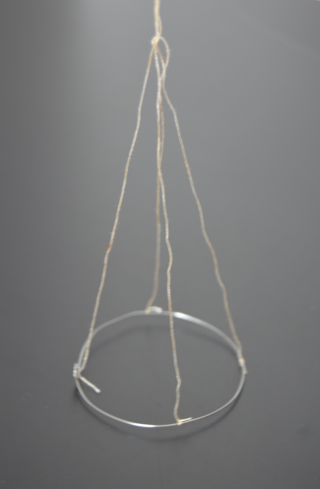
obr. 2 – pripevnenie nite na krúžok
- Odstrihnite 2 nitky približne 20 cm dlhé a pripevnite ich na krúžok tak, ako je znázornené na obr. 2.
- Do misky nalejte vodu, krúžok zavesený na senzore sily položte na hladinu a spustite meranie sily v čase.

Meranie je nastavené v prílohe Povrchova_sila.cma .
- Počas 30 sekúnd niekoľkokrát pomaly dvihnite krúžok z hladiny a pokladajte ho naspäť.
Senzor zaznamená približne takýto graf (graf 1).
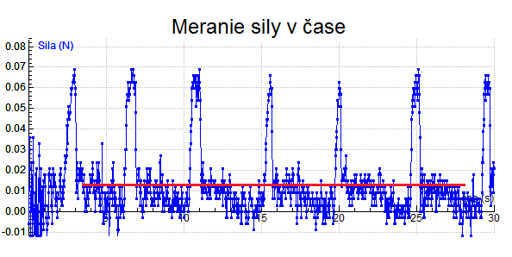
Graf 1 – meranie sily v čase
- Namerané hodnoty F_{MAX} a F_{G} zapíšte do tabuľky.

F_{MAX} určíme ako priemernú hodnotu píkov, avšak nemôžeme zobrať do úvahy všetky, len tie, pri ktorých sa celý krúžok odtrhol naraz z hladiny.

F_{G} senzor zaznamenával, keď sme mali krúžky dvihnuté nad hladinou, na grafe je vyznačená červenou priamkou.
- Rovnako zmerajte F_{MAX} a F_{G} aj pre ostatné krúžky.
- Vypočítajte rozdiel síl F = F_{MAX} $-$ F_{G} a výsledky zakreslite do grafu závislosti povrchovej sily F od dĺžky okraja l. ( graf 2)
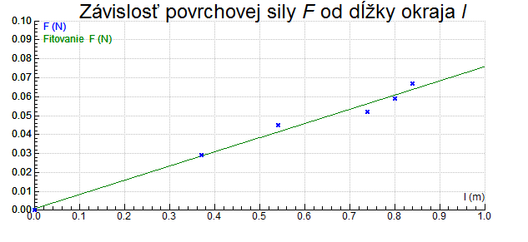
Graf 2 – Závislosť povrchovej sily F od dĺžky okraja l

Doplňujúce otázky:
- Pôsobila na všetky krúžky rovnako veľká povrchová sila?
Nie, na väčšie krúžky pôsobila väčšia sila.
- Prečo je dôležité, aby sme krúžok dvíhali pomaly?
Pri rovnomernom dvíhaní krúžku je výsledná sila pôsobiaca na krúžok nulová, a teda silu, ktorú ukazuje senzor môžeme považovať za súčet povrchovej sily a tiažovej sily pôsobiacej na krúžok. Pri rýchlom dvíhaní by sa krúžok pohyboval so zrýchlením, teda výsledná sila pôsobiaca na krúžok by nebola nulová a senzor by ukazoval väčšiu silu.
- Na základe grafu povedzte, ako závisí povrchová sila od dĺžky okraja, ktorým sa predmet dotýka kvapaliny.
Povrchová sila závisí priamoúmerne od dĺžky okraja.

